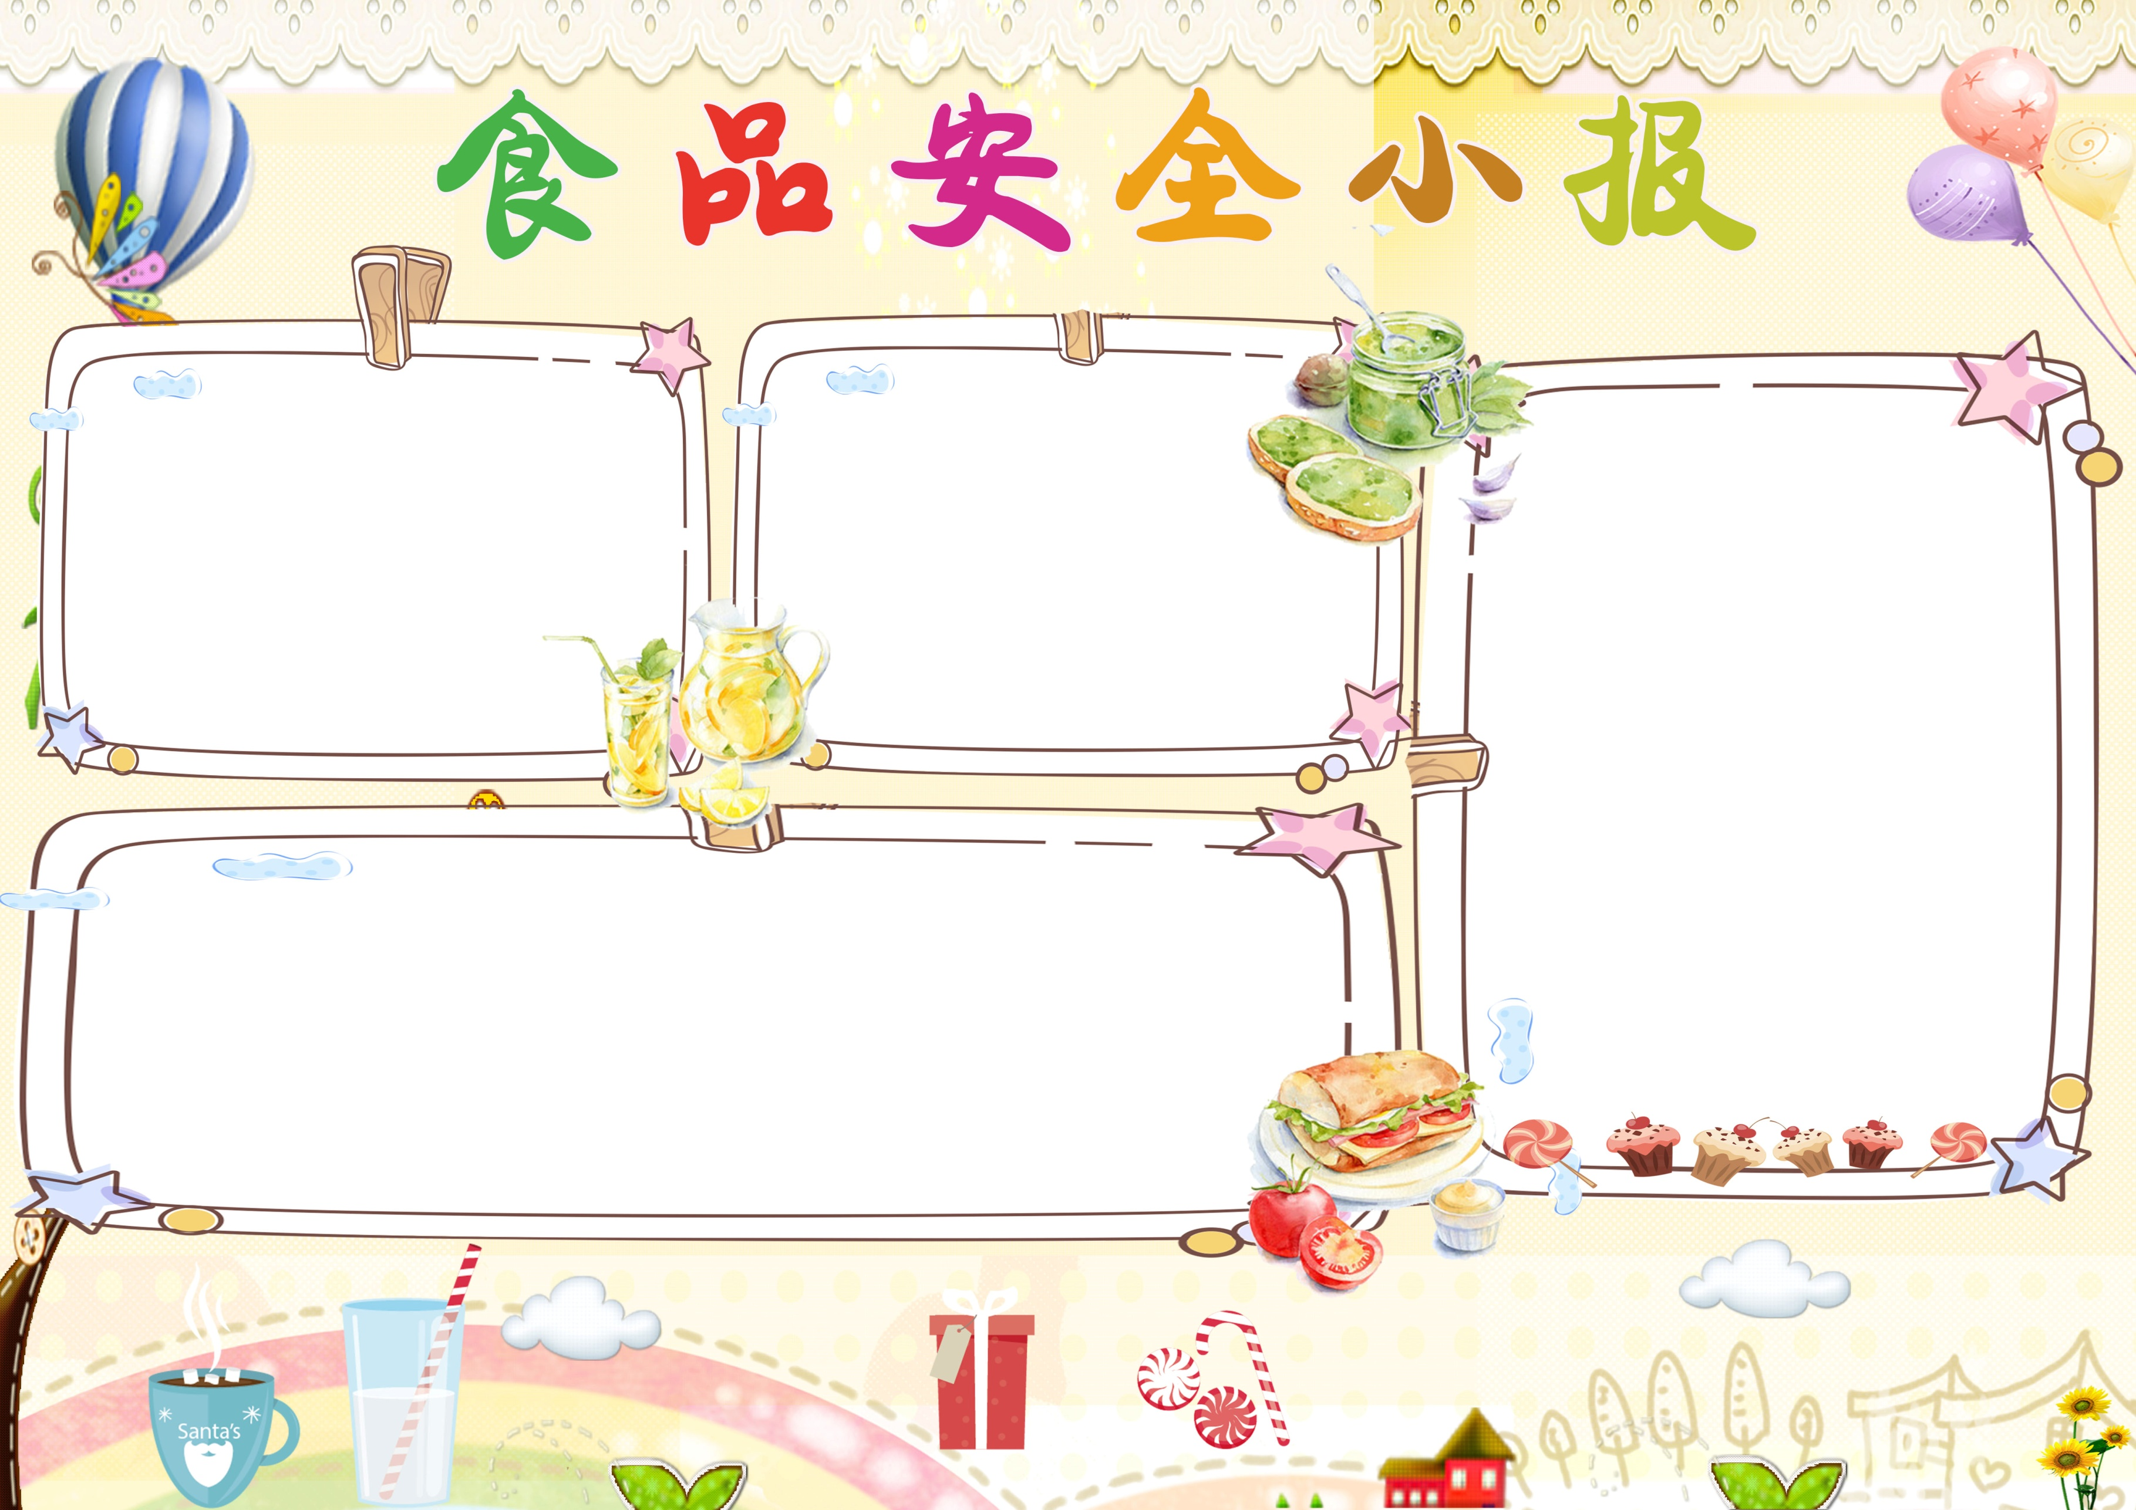

学生吃甜食多多益善吗

不宜多吃的几种食物

怎样预防食物中毒

饮品中富含糖分，孩 子多吃后易患皮肤炎症和多 种疾病。过多摄取糖分，还会产生大量酸性物质，从而打破血液正常的酸碱平衡，使孩子变成酸性体质的人。有医学资料表明，70％的疾病 发生在酸性体质的人身上，这无疑使孩子成了疾病“温韩国瘦身一号床”。除了上述影响，许多饮料中还缺乏孩子发育所必需的蛋白质与脂肪，喝得过多，将影响孩子吃正餐，造成营养不良，所以喝饮料每天最好不超过 100毫升。

松花蛋：因为制作松花蛋要用一定量的铅，常食会引铅中毒和缺钙。方便面：含有对人体不利的食品色素与防腐剂等常吃对人体不利。葵花子：含有不饱和脂及酸，多吃会消耗体内大量的胆碱，影响肝细胞的功能。猪肝：一公斤猪肝含胆固醇400毫克以上，胆固醇摄入量太多会导致动脉硬化。腌菜：不宜长期食用，如腌制不好，菜内含有致癌物质硝酸胺。

1、饭前便后要洗手；2、煮熟后放置2小时以上的 食品，重新加热到70℃以上 再食用；3、瓜果洗净并去除外皮后才食用；4、不购食来路不明和超过保质期的 食品；

1、多吃鱼，蛋黄，虾皮，紫菜，2、每周吃一次动物内脏如猪肝、3、每天吃富含维生素C的水果如橘子、苹果4、每天吃豆类或豆制品5、每周吃蘑菇1—2次6、多吃香蕉、红萝卜、菠菜

营养食物有哪些